内部资料 · 期权策略检验 · 请勿外传
RX383 期权策略深挖
未登记投顾 · 未登记团队
期权成交 2026-10-15 ~ 2026-11-03 336 笔 / 797 手 19 个标的

一、先说结论
这段样本很短，从 2026-10-15 到 2026-11-03。结论是这半个月他的期权账在做什么，不能外推成稳定的策略容量。数据对得上的是：卖权利金。对不上的是：高隐波才卖、曲面相对价值、期限结构、基差择时、Delta 对冲。
标成「反向」的理论不是没有差异，是差异的方向和原假设相反。卖开时期货年化升水只有历史的 25% 分位（p≈0.08），偏在贴水而不是高升水。
日度经济盈亏和隐波变化相关 -0.23（13 天）。相关接近 0，这半个月看不出稳定的短 vega。和经济盈亏、标的绝对涨跌的相关是 0.28（13 天）。短 gamma 的日度痕迹还不清楚。
到 2026-11-03，期权相对开仓价的浮动盈亏 -29,096 元，已平仓 +14,518 元，减去手续费后经济盈亏 -15,826 元。同一段日报累计当日盈亏 +18,960 元。两条线度量的不是同一件事：日报是账户现金路径，浮动是期权库存相对卖出价/买入价的盯市。
理论 | 数据 | 检验
卖权利金 | 支持 | 卖开占 97%，双卖占 67%，同向买翼占 24%。主结构是卖波动，一部分短腿用买翼包住。
高隐波才卖 | 不支持 | 他卖开品种的平值隐波分位平均 50%，和当天随便选一个品种差不多（p≈0.96）。高波才卖这条，数据对不上。
曲面相对价值 | 不支持 | 买开只占开仓手数的 3%。曲面套利要同时买便宜的一边、卖贵的一边，这本账几乎只有卖出。
期限结构 | 不支持 | 开仓手数里跨月只占 11%。期限结构套应该反复出现两个到期月，这里很少。
基差择时 | 反向 | 卖开时期货年化升水只有历史的 25% 分位（p≈0.08），偏在贴水而不是高升水。
Delta 对冲 | 不支持 | 期末期权净 delta 1.7 手，空头还有 397 手，|delta| 中位数 0.03。卖的是低 delta 虚值，多空翅膀自己把 delta 抵掉了。期货净持仓 -35 手、这半个月成交 35 手，比残余 delta 大，是另一条方向腿，不是用来对冲卖权的。
表1 六条理论。分位用卖出日之前、含当日的该品种自身历史，避免用到未来。p 值是同一天里把他的选择和随机选品种做比较。

二、浮动盈亏
期权持仓明细里的「持仓盈亏」合计绝对值是 0 元，也就是没有盯市。浮动盈亏改用今结算价对开仓价重估：空头 (卖出价 − 结算价) × 手数 × 合约乘数，多头相反。能配上结算价的空头手数占 100%。用期权市值反推的乘数，和成交额反推的乘数中位数之比是 1.00（接近 1 说明乘数没有配错）。平仓盈亏字段同样是 0，已平仓改用先开先平的成交价差乘合约乘数。有 61 笔平仓把行权价写进了成交价、权利金为 0，这几笔改用当天或之前最近的持仓结算价；仍有 0 笔对不上，不计入已实现。
这套经济盈亏已经是相对开仓价的全额盈亏，卖出时收进的净权利金 +249,172 元不要再加一次。权利金是现金流入；结算价相对卖出价的差额，才是这笔卖权到今天赚了还是亏了。留仓浮动的绝对额远小于收进的权利金，说明现价仍贴着卖出价：时间价值还没有落成利润。
图里的橙线是还留在仓里的浮动，青线是已经平掉的盈亏，海军蓝是两者相加再减手续费。金色虚线是日报累计当日盈亏，含期货、出入金以外的账户盈亏，不含这套期权盯市。
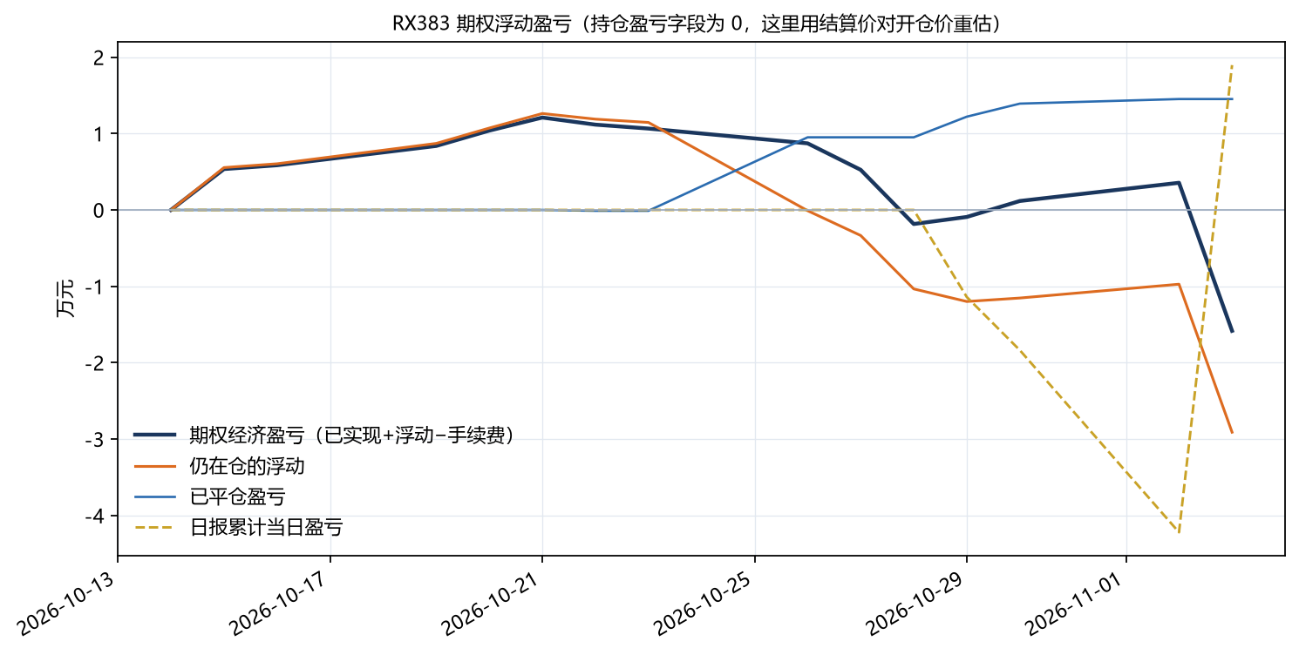
图1 期权经济盈亏与日报累计盈亏。浮动是相对开仓价的库存盯市，不是经纪商字段。
日期 | 日报累计 | 已平仓 | 浮动 | 经济盈亏 | 空头 | 多头
10-14 | 0 | 0 | 0 | 0 | nan | nan
10-15 | 0 | 0 | +5,546 | +5,353 | 68 | 2
10-16 | 0 | 0 | +6,044 | +5,851 | 68 | 2
10-19 | 0 | 0 | +8,708 | +8,377 | 119 | 3
10-20 | 0 | 0 | +10,720 | +10,386 | 126 | 3
10-21 | 0 | 0 | +12,624 | +12,097 | 206 | 8
10-22 | 0 | -110 | +11,888 | +11,167 | 238 | 12
10-23 | 0 | -110 | +11,454 | +10,653 | 251 | 12
10-26 | 0 | +9,508 | -100 | +8,717 | 151 | 8
10-27 | 0 | +9,508 | -3,345 | +5,253 | 261 | 11
10-28 | 0 | +9,508 | -10,338 | -1,842 | 304 | 11
10-29 | -11,400 | +12,208 | -11,986 | -918 | 369 | 12
10-30 | -18,360 | +13,918 | -11,530 | +1,171 | 381 | 12
11-02 | -42,200 | +14,518 | -9,722 | +3,555 | 400 | 12
11-03 | +18,960 | +14,518 | -29,096 | -15,826 | 397 | 12
表2 每个交易日的累计路径。空头、多头是当日持仓手数。经济盈亏 = 已平仓 + 浮动 − 累计手续费。
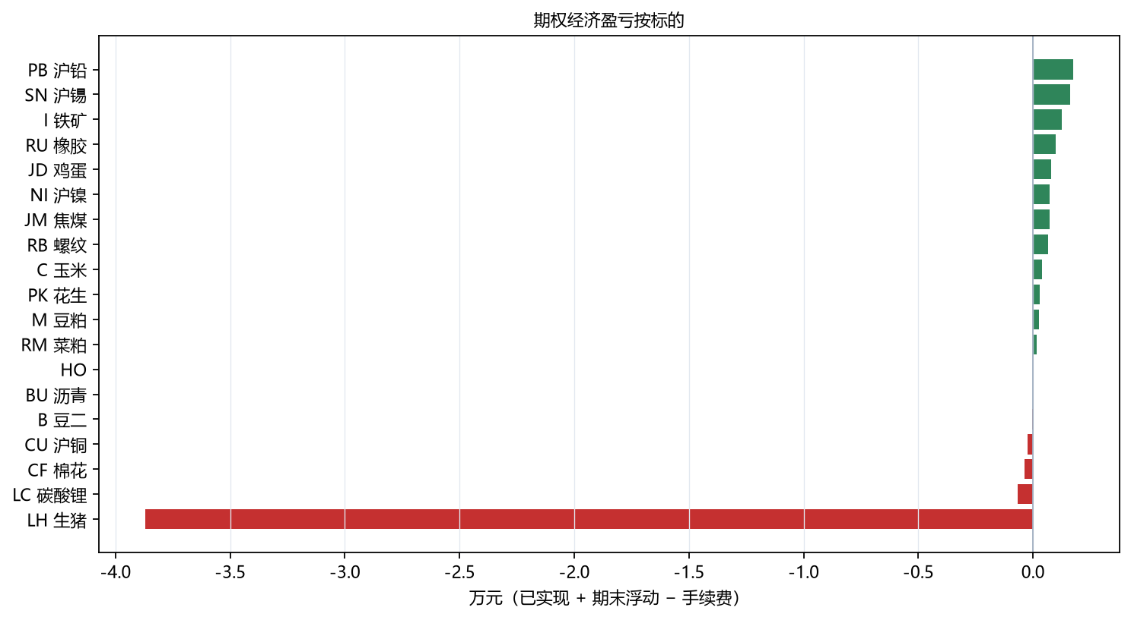
图2 标的贡献。负值是这套重估下的亏损，正值是盈利。
标的 | 开仓手数 | 期末空/多 | 已平仓 | 期末浮动 | 经济盈亏
LH 生猪 | 73 | 60/2 | 0 | -38,600 | -38,710
PB 沪铅 | 20 | 20/0 | 0 | +1,775 | +1,745
SN 沪锡 | 39 | 10/0 | 0 | +1,688 | +1,630
I 铁矿 | 40 | 34/0 | 0 | +1,340 | +1,260
RU 橡胶 | 25 | 10/1 | 0 | +1,040 | +1,002
JD 鸡蛋 | 20 | 20/0 | 0 | +800 | +790
NI 沪镍 | 51 | 5/0 | 0 | +806 | +730
JM 焦煤 | 10 | 9/0 | 0 | +732 | +727
LC 碳酸锂 | 121 | 69/2 | 0 | -240 | -660
RB 螺纹 | 30 | 20/0 | 0 | +700 | +655
C 玉米 | 26 | 24/2 | 0 | +400 | +384
CF 棉花 | 22 | 20/2 | 0 | -330 | -363
表3 贡献绝对值最大的标的。期末空/多是最后一天的持仓手数。

三、仓位结构
开仓 641 手，其中卖出 623 手（认购 358、认沽 265），买入 18 手。平仓 156 手。成交 73 个合约、19 个标的。手数加权后，同一天同一标的既卖认购又卖认沽占 67%，同向买翼占 24%，风险逆转形态占 0%，两个到期月同时出现占 11%。净权利金 +249,172 元，手续费 1,247 元。期末 2026-11-03 空头 397 手、多头 12 手，期权保证金 2,179,744 元。
卖开里能配上期货价格的手数占 81%。卖认购的手数加权行权价/期货价是 1.178，卖认沽是 0.867。认购大于 1、认沽小于 1 就是虚值。离 1 越远，卖的是越虚的翅膀。期末持仓 |delta| 中位数 0.03，和虚值卖权一致：单腿 delta 很小，认购和认沽叠在一起后净 delta 接近 0。
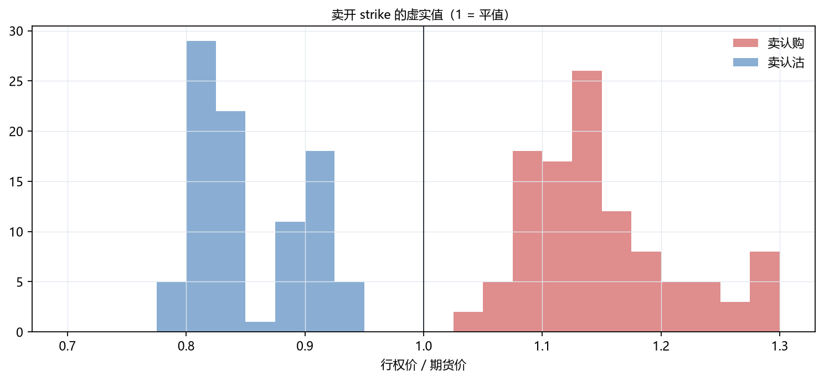
图3 卖开的虚实值。平值在 1。

四、高隐波才卖？
他卖开品种的平值隐波分位平均 50%，和当天随便选一个品种差不多（p≈0.96）。高波才卖这条，数据对不上。
这条检验覆盖卖开手数的 68%，用到 10 个交易日。分母是当天所有已经有至少 20 个历史观测的品种，不是只在他交易过的名字里挑。平值隐波优先用商品期权序列；没有序列的品种，用期权链上最接近平值的合约隐波。成交合约在行情库里没有逐合约隐波，卖出的翅膀比平值贵还是便宜，这一条对不上。
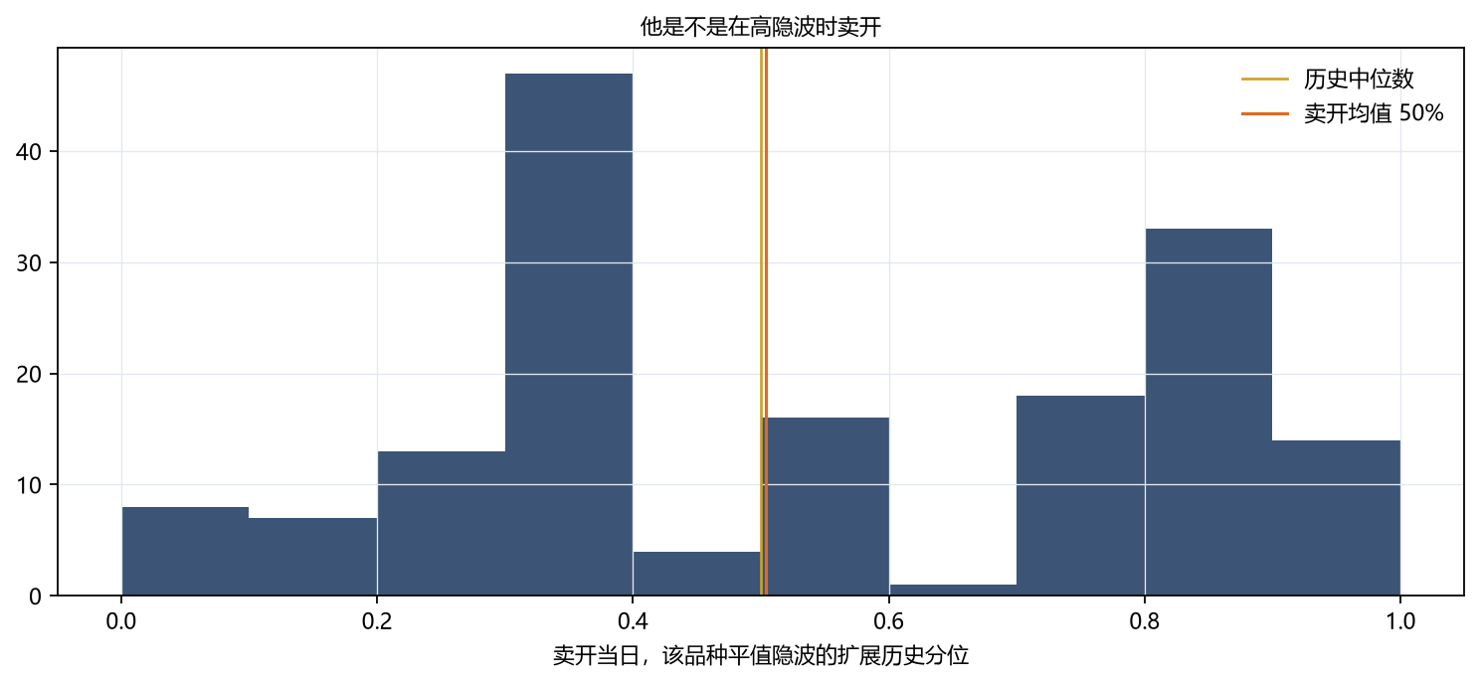
图4 卖开时该品种平值隐波的历史分位。0.5 是他自己的历史中位数。

五、曲面、期限和基差
曲面套看的是同一天同一标的，卖出的隐波是否系统性高于买入的隐波，以及卖出的翅膀是否比平值更贵。
买开只占开仓手数的 3%。曲面套利要同时买便宜的一边、卖贵的一边，这本账几乎只有卖出。
期限结构用近月平值隐波和最远月平值隐波的差，单位是波动率百分点。他跨月开仓的日子，斜率平均 —（0 个标的-日，历史分位 —）；只做一个月的日子，斜率平均 —（0 个，分位 —）。在已知近月、远月的开仓里，做多远月做空近月时斜率 —（0 个），做空远月做多近月时 —（0 个）。
开仓手数里跨月只占 11%。期限结构套应该反复出现两个到期月，这里很少。
基差这里是期货曲线，不是现货基差。商品现货基差在库里只覆盖股指。期权标的是期货，所以用近月结算价和次近月结算价：远月相对近月的升水，再按月份间隔年化。卖开手数里能配上这条曲线的占 87%，检验用了 12 天。
卖开时期货年化升水只有历史的 25% 分位（p≈0.08），偏在贴水而不是高升水。

六、平仓时的市场，和期货腿
用先开先平把卖开和平仓配上，配上的空头 151 手。手数加权持有 7.7 个自然日。其中 96% 的手数平仓价低于开仓价，空头在权利金上是赚的。能同时配上开仓和平仓隐波的 0 手里，平仓隐波减开仓隐波平均 — 个点。负数表示他平在更低的隐波上。
期末期权净 delta 1.7 手，空头还有 397 手，|delta| 中位数 0.03。卖的是低 delta 虚值，多空翅膀自己把 delta 抵掉了。期货净持仓 -35 手、这半个月成交 35 手，比残余 delta 大，是另一条方向腿，不是用来对冲卖权的。
日期 | 合约 | 买卖 | 开平 | 手数 | 价格
10-29 | lc2701 | 卖 | 开仓 | 2 | 91000.00
10-29 | lc2701 | 卖 | 开仓 | 3 | 91000.00
10-29 | lc2701 | 卖 | 开仓 | 4 | 89000.00
10-29 | lc2701 | 卖 | 开仓 | 1 | 89000.00
10-30 | lh2701 | 卖 | 开仓 | 1 | 9475.00
10-30 | lh2701 | 卖 | 开仓 | 1 | 9475.00
10-30 | lh2701 | 卖 | 开仓 | 1 | 9475.00
10-30 | lh2701 | 卖 | 开仓 | 1 | 9475.00
10-30 | lh2701 | 卖 | 开仓 | 1 | 9475.00
10-30 | lh2701 | 卖 | 开仓 | 1 | 9475.00
10-30 | lh2701 | 卖 | 开仓 | 1 | 9400.00
10-30 | lh2701 | 卖 | 开仓 | 2 | 9400.00
10-30 | lh2701 | 卖 | 开仓 | 2 | 9400.00
10-30 | lh2701 | 卖 | 开仓 | 1 | 9400.00
11-02 | lc2701 | 卖 | 开仓 | 6 | 88000.00
11-02 | lc2701 | 卖 | 开仓 | 1 | 87980.00
11-03 | lh2701 | 卖 | 开仓 | 6 | 9305.00
表4 全部期货成交。手数相对期权库存很小。

七、样本边界
- 期权成交从 mom_options_trade_details，持仓从 mom_options_position_details，日报从 mom_daily_reports。账户 rx383。
- 浮动盈亏只用持仓行上的卖出价或买入价对今结算价。结算价缺失时用 raw_options_contracts_daily 的结算/收盘。合约乘数用成交额 / (成交价 × 手数) 的中位数，并落到常见乘数档。
- 持仓盈亏字段全是 0，所以这张图不是把经纪商盈亏再画一遍。它回答的是：相对自己的开仓价，这本期权现在是浮盈还是浮亏。
- 平值隐波、期限斜率来自 raw_commodity_option_iv_daily 和 raw_options_contracts_daily 的隐波。期货价格来自 raw_futures_contracts_daily。基差是近月对次近月，不是现货基差。
- 历史分位从 2026-06 起算到交易当日，含当日。品种历史不足 20 天的不进入择时检验。同一天的品种之间并不独立，p 值偏乐观，只用来判断方向是否明显。
- 样本大约三个星期。一条理论被标成「支持」，只说明这半个月的成交长这样。
- 生成日期 2026-11-04。

